Detail Program:

1. Program dibuat menggunakan php dan framework bootstrap yang terhubung dengan database mysql yang sederhana.
2. Halaman login dibuat menggunakan framework bootstrap dengan latar belakang foto perusahaan sebagai studi kasus yang dipilih
3. Pada halaman login berisi id petugas / admin rekam medis yang diikutsertakan dengan password untuk memasuki halaman dashboard sistem informasi daftar pengunjung pasien sebagai bentuk keamanan pada sistem.
4. **(Halaman Sisi Pengunjung)** Beranda dashboard berisi point point yang dapat di Tarik untuk menampilkan informasi pada setiap pilihan layanan.

Jenis layanan pada tampilan (Fasilitas Klinik):

1. Waktu Pelayanan Klinik
2. Jam Praktek Dokter
3. Jenis Pelayanan
4. Biaya

|  |  |
| --- | --- |
| **Fasilitas Klinik Baloi** |  |
| Waktu Pelayanan | **^** |
| Jam Praktek Dokter | **^** |
| Jenis Pelayanan | **^** |
| Biaya | **^** |
| **Deskripsi** |  |
|  |  |

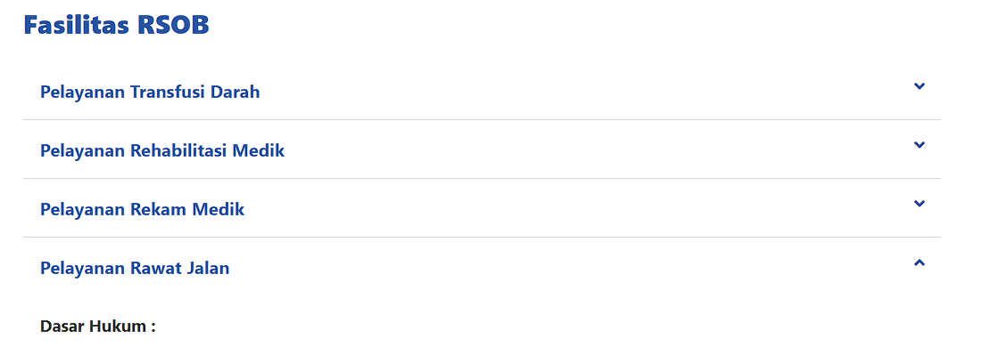

1. **(Halaman Sisi Pengunjung)** Pada bagian footer menampilkan Alamat klinik, media sosial(Instagram, Wa, Facebook, Youtube), profil singkat, dan jam operasional.

**Tampilan Footer**

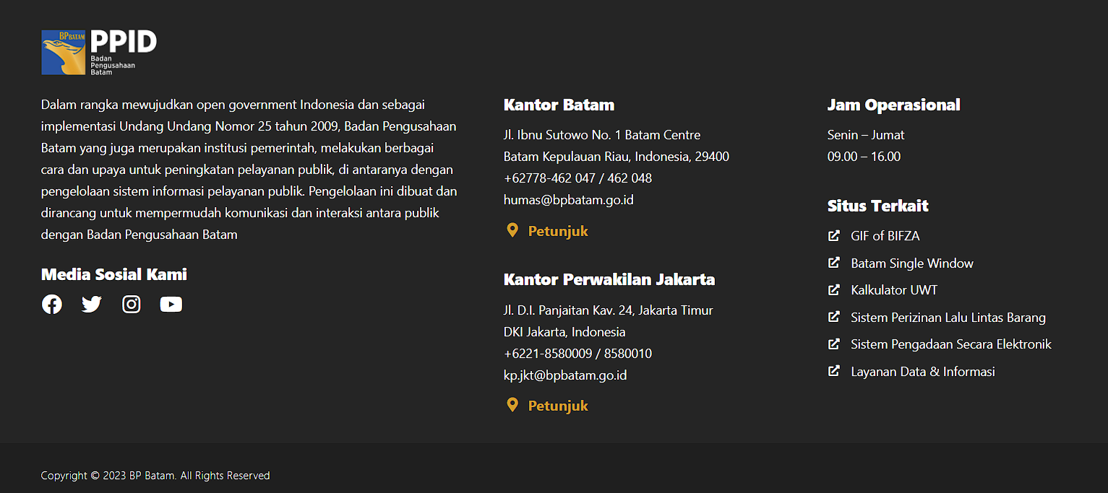

**Tampilan Beranda Sisi Pengunjung**

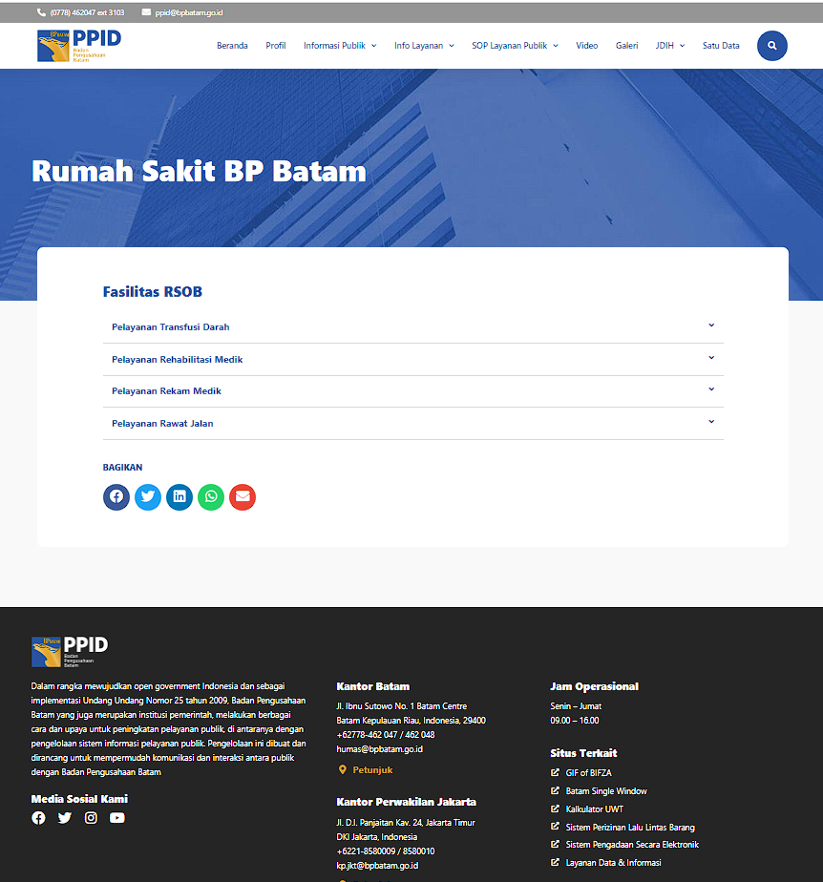

1. **(Halaman Sisi Pengunjung)** Pada bagian header berisi:
2. Logo Perusahaan pada bagian kiri disandingkan dengan nama Perusahaan tersebut (klinik baloi).
3. Pada bagian kanan terdapat “navbar” beranda untuk public yang berisi sesuai dengan nomor 4 dan profil dokter (Nama dokter, Spesialis, Kontak dokter)

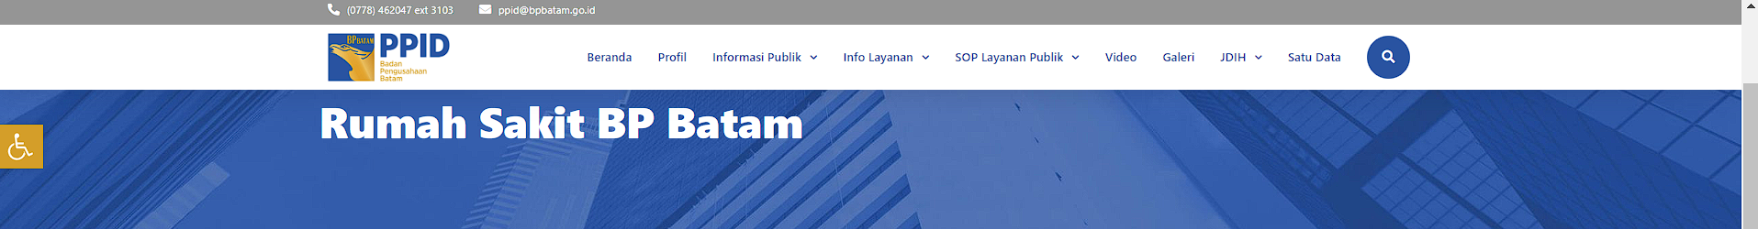

1. (Halaman Sisi Admin) Interface halaman admin terdiri dari
2. Dashboard
3. Dokter
4. Pasien
5. Rekam Medis
6. Cetak Rekam Medis (pdf)